Tutoriel Power Query :

Débuter avec Power Query dans EXCEL

- Comment se connecter à des sources de données, les transformer et effectuer des calculs avec Power Query.

Table des matières
1 Introduction 2
1.1 A quoi sert Power Query ? 2
1.2 Quel est le public cible ? 2
1.3 Exemple traité dans le tutoriel Power Query 2
2 Extraction des données 2
3 Transformation des données 4
3.1 Création d’une nouvelle requête avec toutes les données des 3 tables 4
3.2 Ajouter une colonne pour calculer le montant de chaque Vente 8
3.3 Ajouter une colonne pour calculer le mois de la Vente 8
3.4 Création d’une requête de synthèse 9
4 Arriver au même résultat avec Power Pivot et des TCD 11
4.1 Installation de Power Pivot 11
4.2 Récupération des tables de données dans Power Pivot 11
4.3 Création de liens entre tables dans Power Pivot 11
4.4 Ajout d’une colonne calculée 12
4.5 Créer une « Mesure » du total des Ventes 12
4.6 Créer un TCD basé sur les données en mémoire dans Power Pivot 13
5 Pour aller plus loin… 15

Introduction

A quoi sert Power Query ?
« Power Query est un outil d’extraction, de transformation et de chargement de données (ETL pour Extract, Transform, Load) qui permet aux utilisateurs de connecter, d’importer et de préparer des données provenant de différentes sources pour une analyse ultérieure dans Excel, Power BI ou d’autres applications. » (https://datascientest.com/power-query-tout-savoir)
- Power Query permet de se connecter aisément à de nombreuses sources de données : EXCEL, texte, Oracle, SQL Server, tableaux de pages web HTML...
- Power Query permet d’analyser des quantités de données très supérieures à celles imposées par une feuille EXCEL (1 million de lignes).
- La possibilité de fusionner des requêtes dans Power Query, rend caduque la nécessité de créer de petites bases de données ACCESS (mais pas des modèles complexes avec des formulaires interactifs par exemple).
- Power Query est identique dans EXCEL et Power BI. Une fois à l’aise avec Power Query dans EXCEL, vous arriverez aisément à maitriserez Power BI (plus à la mode et mieux valorisé qu’EXCEL, mais avec infiniment moins de fonctionnalités).

Quel est le public cible ?
Les Utilisateurs d’EXCEL qui souhaitent se connecter à des données externes, sont limités dans leurs calculs par la fonction RECHERCHEV ou les TCD, essaient de manipuler des feuilles multiples, des volumes de données internes ou externes conséquents, et bien d’autres cas.

Exemple traité dans le tutoriel Power Query

Extraction des données
Dans un classeur EXCEL, créer 3 tableaux Produits, Vendeurs et Ventes (dans un ou plusieurs onglets, peu importe) :
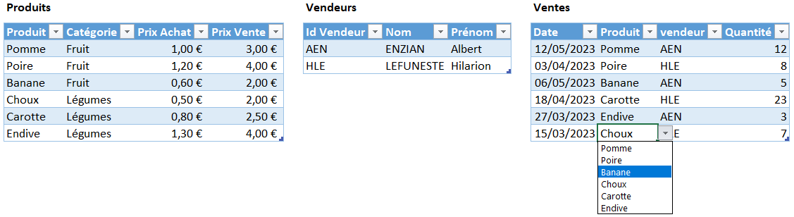
Astuce pour obtenir une liste déroulante : dans l’onglet « Données » cliquer sur le bouton « Validation des données », puis saisir « Liste » et indiquer : Source = INDIRECT("Produits[Produit]").
Une fois créés les 3 tableaux dans EXCEL, saisir une cellule du premier tableau, aller dans l’onglet « Données », et cliquer dans « Récupérer et Transformer » sur le bouton « A partir d’un tableau ». L’éditeur Power Query apparait :
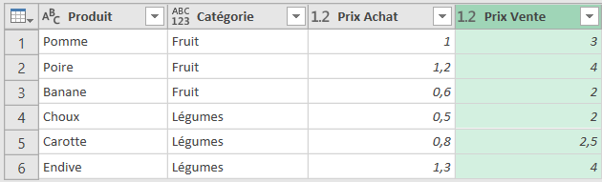
Cliquer sur « Fermer et charger dans » pour sauvegarder les modifications. La fenêtre suivante apparait :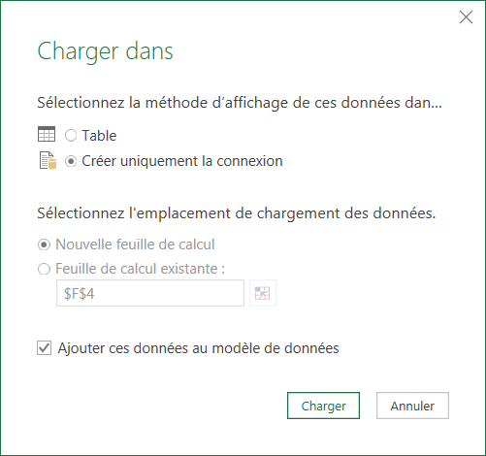
Sélectionner « Table » permettrait de récupérer un résultat dans XL. Comme nous n’avons fait encore aucune transformation à ce stade, on conserve simplement les tables de données brutes en mémoire, en créant uniquement des connexions.
Reproduire cette action sur les deux autres tableaux « Vendeurs » et « Ventes ».
Dans EXCEL, cliquer sur « Afficher les requêtes » :
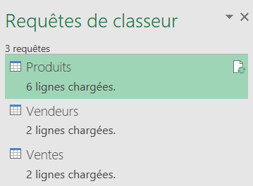
Double-cliquer sur une requête pour l’ouvrir dans Power Query.
Dans Power Query, cliquer sur « Requêtes » (sur la gauche) pour que les 3 requêtes s’affichent :
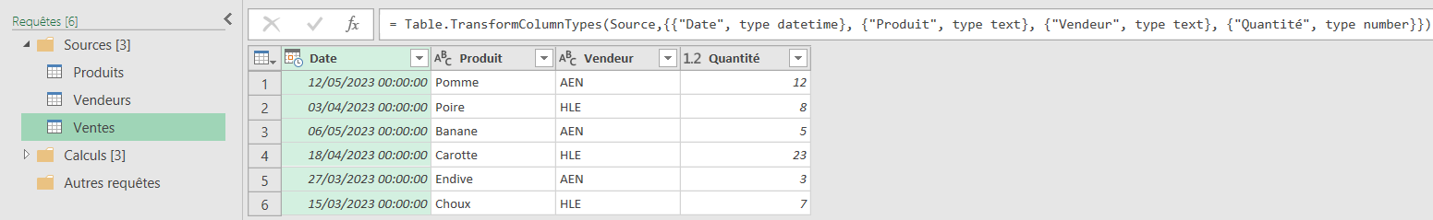

Transformation des données
On souhaiterait calculer le total des Ventes sommées par Catégorie, par Vendeur et par mois.
Pour cela on va partir de la table des Ventes, et y ajouter les informations manquantes issues des autres tables.

Création d’une nouvelle requête avec toutes les données des 3 tables
Dans la bandeau latéral gauche des Requêtes, effectuer un clic droit, puis « Nouvelle requête », « Autres Sources », Puis « Requête vide » :
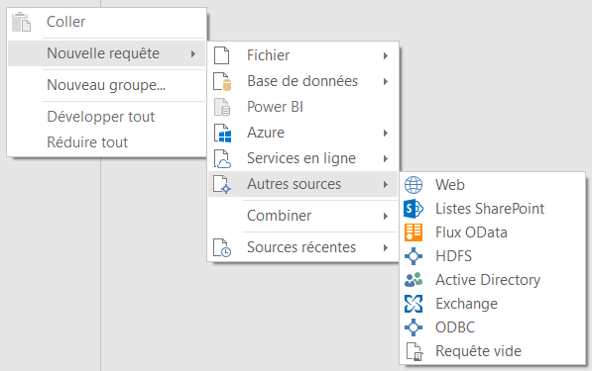
Saisir la source de données (=Ventes) dans la barre de saisie, et le lien se crée :
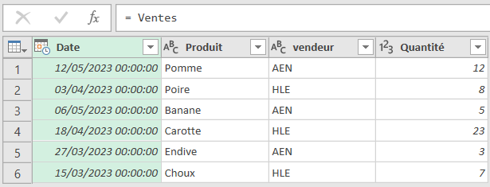
Renommer la « Requête1 » en « Données » et la fusionner avec la requête des Produits en cliquant sur :
Cliquer sur les 2 colonnes de clés communes, ici les colonnes « Produit » :
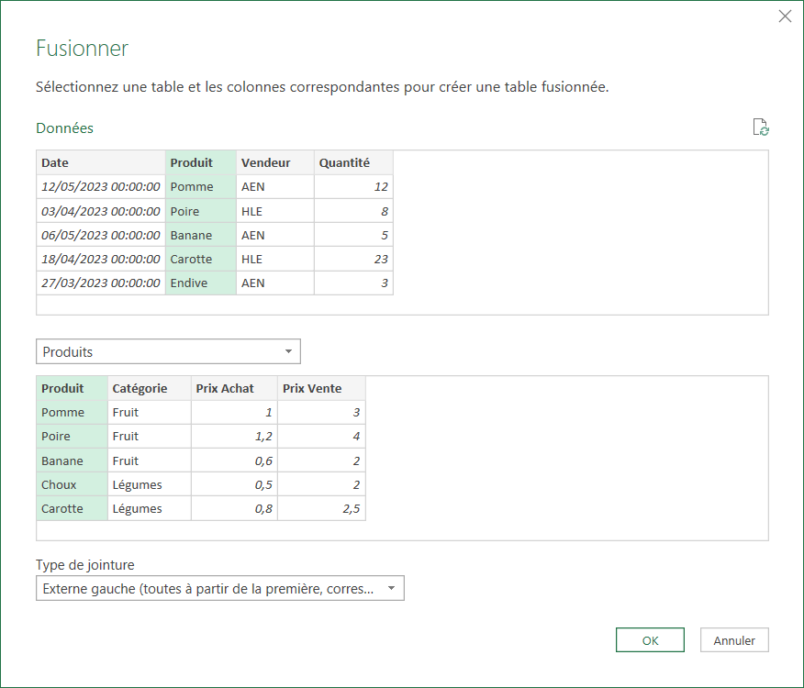
Une colonne supplémentaire apparait qu’on étendra en cliquant sur le bouton :
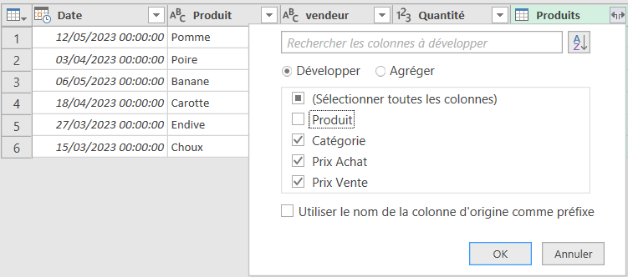
Décocher « Utiliser le nom de la catégorie d’origine comme préfixe » et la colonne « Produit » déjà présente :
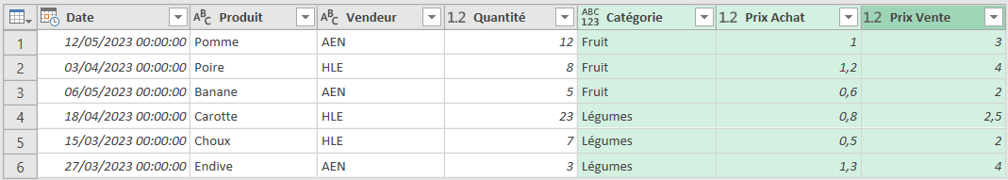
Faire de même (Fusionner les requêtes) avec la table des Vendeurs pour récupérer leurs noms et prénoms :
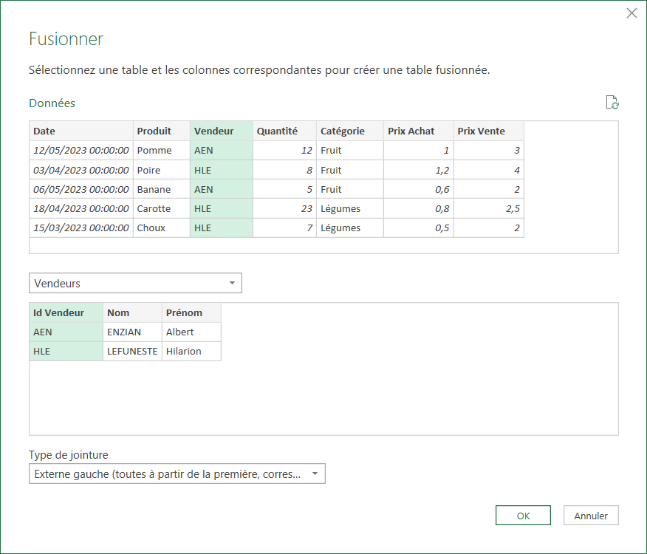
Puis :
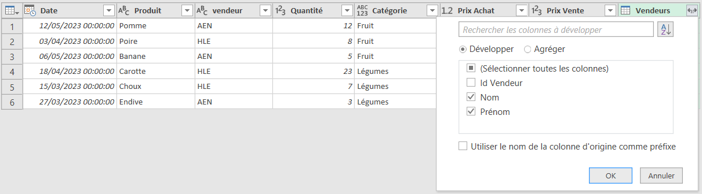
Avec le résultat :
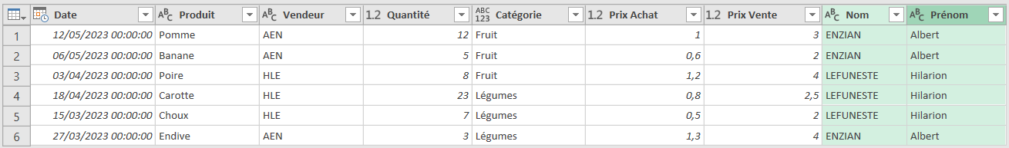
A ce stade on obtient une table avec toutes les données (complètement « dénormalisée »).

Ajouter une colonne pour calculer le montant de chaque Vente
Ajouter une colonne personnalisée :
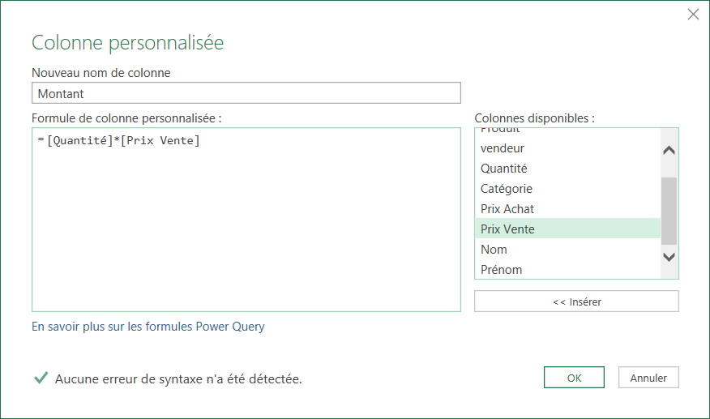

Ajouter une colonne pour calculer le mois de la Vente
Sélectionner la colonne de Date et cliquer sur le bouton « Colonne à partir d’exemples » :
Commencer à indiquer quelques valeurs souhaitées en fonction de la date pour la nouvelle colonne :
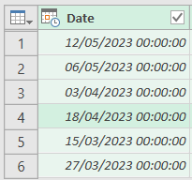
Power Query déduit automatiquement les valeurs suivantes et trouve de lui-même la formule appropriée !

Création d’une requête de synthèse
Dans la bandeau latéral gauche des Requêtes, effectuer un clic droit, puis « Nouvelle requête », « Autres Sources », Puis « Requête vide » et créer une requête « Synthèse », dont la source sera « Données » :
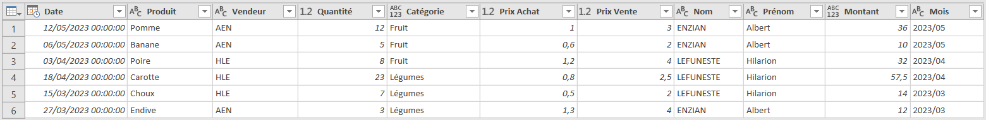
Sélectionner les colonnes à conserver, faire un clic droit et cliquer sur « Supprimer les autres colonnes » :
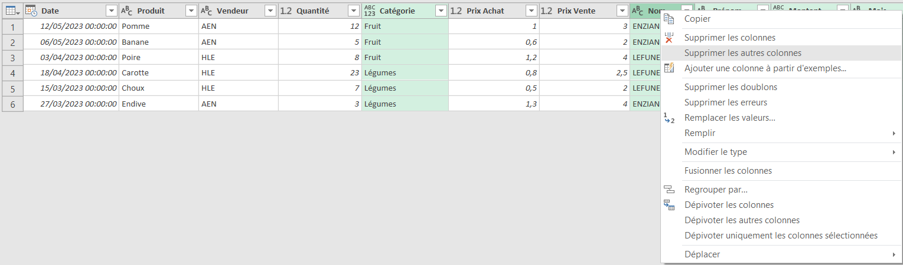
Sélectionner les colonnes « Nom », « Prénom », « Catégorie » et « Mois » :
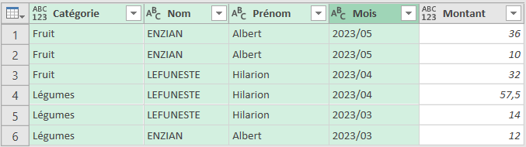
Cliquer sur le bouton « Regrouper par » :
Indiquer un nouveau nom de colonne « Total » qui sera la somme des « Montants » :
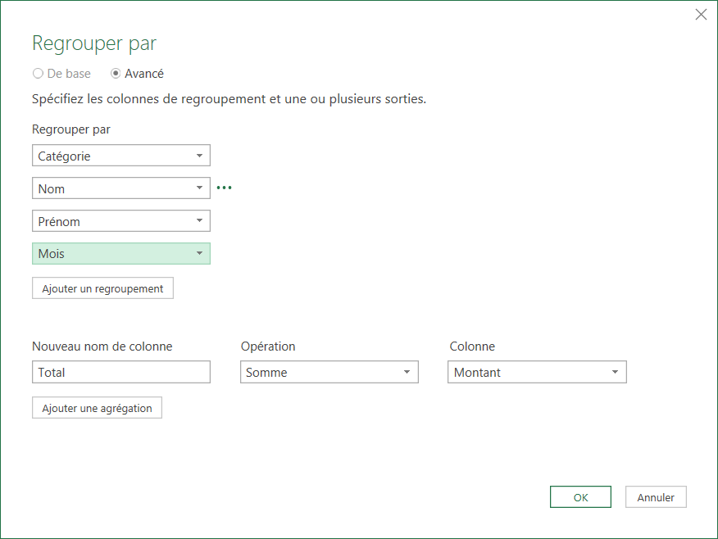
Le résultat apparait dans Power Query :
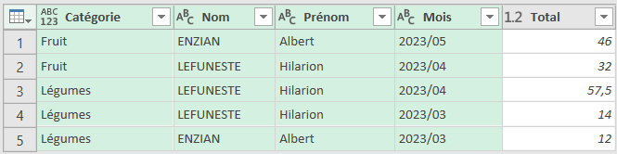
Pour le charger dans EXCEL, cliquer sur « Fermer et Charger » et sélectionner « Table » et « Nouvelle feuille de calcul ».
Dans EXCEL, formater la colonne « Total » en euros :
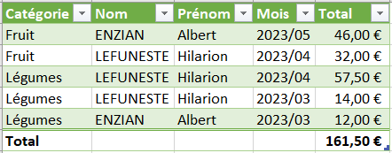
Pour mettre à jour les données lorsque les données sources évolueront, il suffira ensuite de cliquer sur le bouton « Actualiser tout » de l’onglet « Données ».

Arriver au même résultat avec Power Pivot et des TCD
Power Pivot permet de travailler sur les 3 connexions créées, de lier les tables entre elles et de créer un TCD sans avoir à créer de table de données consolidées intermédiaire.
L’utilisateur peut aisément se passer de travailler avec Power Pivot dans Excel. Mais la maitrise successive de la Transformation des données avec Power Query, de leur modélisation avec Power Pivot, puis de leur restitution dans des TCD ou Graphiques GCD, est un bon parcours pour appréhender peu à peu toutes les phases de l’outil Power BI.

Installation de Power Pivot
L’activation de Power Pivot se fait depuis l’onglet « Insertion », après avoir cliqué sur « Mes Compléments ».

Récupération des tables de données dans Power Pivot
Dans le nouvel onglet « Power Pivot », cliquer sur le bouton « Gérer ».
Les trois requêtes pour lesquelles des connections ont été créées dans Power Query sont présentes dans Power Pivot :
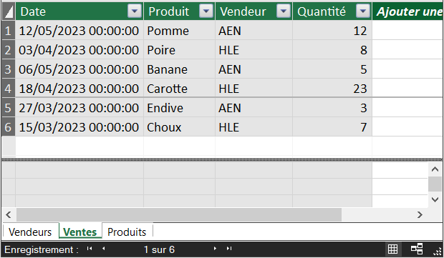

Création de liens entre tables dans Power Pivot
Cliquer sur le bouton « Vue de diagramme » :
Créer avec la souris des liens entre les clés primaires et étrangères des différentes tables :
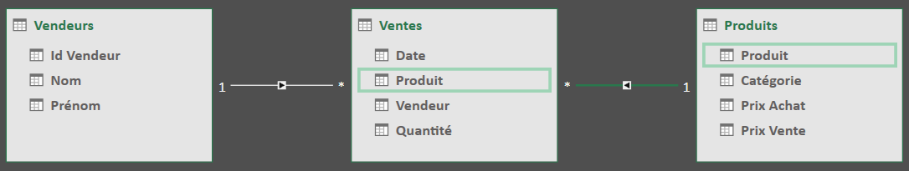

Ajout d’une colonne calculée
Pour obtenir une nouvelle colonne calculant le prix de chaque vente dans la table des Ventes, ajouter une colonne et y saisir la formule DAX suivante :
=[Quantité]*RELATED(Produits[Prix Vente])
La formule « DAX » « RELATED » recherche les données dans une autre table, liée à la première par les jointures créées précédemment.
Une fois formatée en Euro :
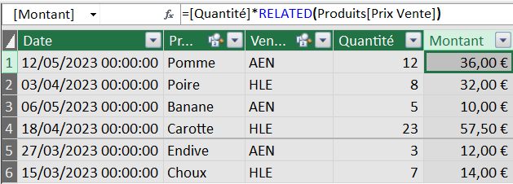
Fermer Power Pivot.

Créer une « Mesure » du total des Ventes
Dans l’onglet « Power Pivot » d’EXCEL, créer une mesure en cliquant sur :
Et saisir les informations suivantes :
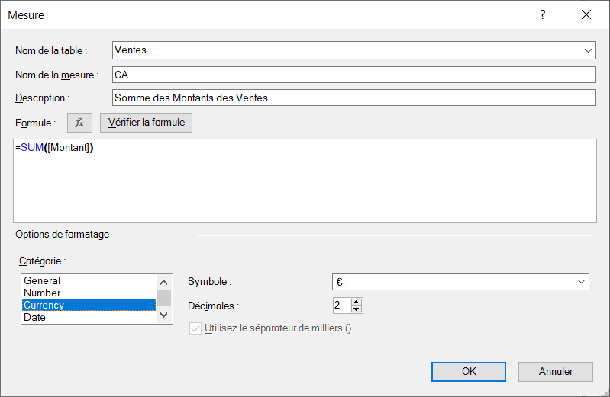

Créer un TCD basé sur les données en mémoire dans Power Pivot
Dans l’onglet « Accueil » cliquer sur le bouton « Tableau Croisé Dynamique » et « Nouvelle feuille de calcul » :
Créer ensuite un TCD en sélectionnant les champs suivants :
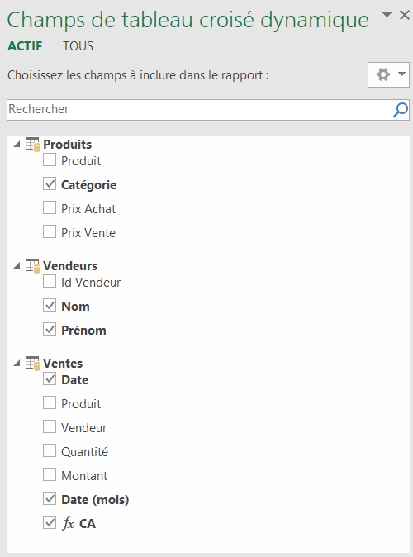
Glisser les champs vers les zones suivantes :
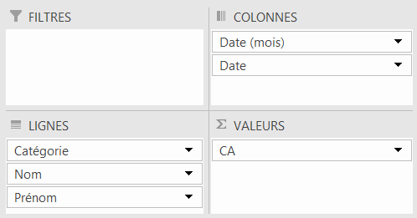
Avec le résultat suivant (une fois les montants formatés en euros) :
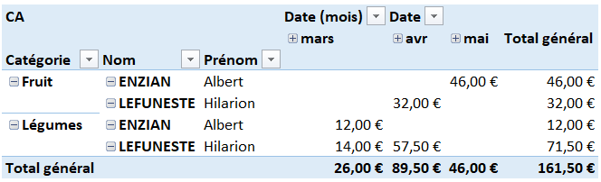

Pour aller plus loin…
Le langage de transformation des données dans Power Query s’appelle le Langage M.
https://learn.microsoft.com/fr-fr/powerquery-m/
Le langage de création des formules dans Power Pivot et dans Power Query s’appelle DAX :
https://support.microsoft.com/fr-fr/office/d%C3%A9marrage-rapide-d%C3%A9couvrir-les-fondamentaux-de-dax-en-30-minutes-51744643-c2a5-436a-bdf6-c895762bec1a

